Пояснительная записка по закупке систем искусственного интеллекта и нейросетевых технологий области
Установлено соответствие между рабочими задачами Избирательной комиссии Ростовской области и функционалом нейросетевых технологий. Список задач Избирательной комиссии Ростовской области, выполнение которых может быть оптимизировано с помощью использования искусственного интеллекта и нейросетевых технологий:
- Производство презентаций к мероприятиям;
- генерация проектов пресс-релизов, создание контент-плана;
- генерация и редактирование видеоматериалов;
- генерация и редактирование изображений;
- составление сводок, выделение тезисов, поиск по смыслу на основании документов, нормативных актов, законов;
- выполнение математических операций;
- проверка текста на наличие логических, грамматических, орфографических, речевых, пунктуационных ошибок;
- получение консультации по специализированным запросам (по программированию, законодательству, сетевому администрированию, использованию различных сервисов, настройки оборудования и т.д.);
- иные информационные, вычислительные, аналитические, поисковые задачи, которые возможно описать в текстовом формате и (или) с помощью изображения.
Список нейросетевых технологий с описанием и стоимостью использования:
- YandexGPT – 399 руб./мес., способна генерировать несложный текст (например пресс-релизы), проверять текст на ошибки, качественно выполнять поиск по открытым источникам, работать с текстовыми документами (законами), писать программный код. Имеется бесплатная версия с пониженным качеством ответов. Недостатки: ресурс недостаточно развит (сырой), а также отсутствует возможность генерации и редактирования видео, редактирования фото. Отечественная разработка.
- GigaChat – бесплатно, без ограничений, способна генерировать в т.ч. сложный текст (например ТЗ), проверять текст на ошибки, выполнять поиск по открытым источникам на среднем уровне качества, оказывать консультации по специализированным запросам, выполнять математические операции, работать с текстовыми документами. Недостатки: ресурс недостаточно развит (сырой), а также отсутствует возможность генерации и редактирования видео, редактирования фото. Отечественная разработка.
- ChatGPT (+Sora – предоставляется пакетом) – 20 дол./мес., способна с высоким уровнем качества выполнять все задачи из списка выше. Имеется бесплатная версия, ограниченная по количеству запросов (порядка 15-20 запросов), качеству ответов и времени обработки (приоритет обработки ниже, чем у платных пользователей). Количество генерируемых видео и их продолжительность ограничены (50 роликов/мес., не более 5 сек., не более 720p). Снятие ограничений – 200 дол./мес. Для использования требуется VPN-сервис (от 2500 до 6000 руб../год, в зависимости от скорости и уровня защиты). Недостатки отсутствуют. Западная разработка.
- Midjourney – 10 дол./мес. ограниченная версия (200 минут обработки), 30 дол./мес. версия без ограничения. Способна высококачественно генерировать и редактировать изображения. Для использования требуется VPN-сервис (от 2500 до 6000 руб../год, в зависимости от скорости и уровня защиты). Недостатки: не умеет ничего, кроме генерации изображений. Западная разработка.
- DeepSeek – 9,90 дол./мес. без ограничений, способна генерировать в т.ч. сложный текст (например ТЗ), проверять текст на ошибки, выполнять поиск по открытым источникам, оказывать консультации по специализированным запросам на высоком уровне качества, выполнять математические операции, работать с текстовыми документами (любая задача, не предполагающая работу с изображениями и видео). Обычно используется для изучения научных сфер и специальных предметных областей. Имеется бесплатная версия с ограничениями по количеству запросов (доступно порядка 15-20 запросов) и скорости их обработки (приоритет обработки ниже, чем у платных пользователей). Недостатки: ресурс развит на среднем уровне, а также не умеет работать с фото/видео. Китайская разработка.
- Claude – 20 дол./мес. Аналог DeepSeek, но дополнительно умеет анализировать графики, таблицы и давать выводы на их основе. Обычно используется программистами. Имеется бесплатная версия с ограничениями по количеству запросов (порядка 10-15 запросов), скорости их обработки (приоритет обработки ниже, чем у платных пользователей) и качеству ответов. Для использования требуется VPN-сервис (от 2500 до 6000 руб../год, в зависимости от скорости и уровня защиты). Недостатки: ниже качество выполнения поисковых задач (в сравнении с ChatGPT и YandexGPT), а также не умеет работать с фото/видео. Западная разработка.
- Manus - 39 дол./мес. без ограничений. Аналог Claude, но качество аналитики по графикам, таблицам лучше. Обычно используется программистами. Для использования требуется VPN-сервис (от 2500 до 6000 руб../год, в зависимости от скорости и уровня защиты). Недостатки: ниже качество выполнения поисковых задач (в сравнении с ChatGPT и YandexGPT), а также не умеет работать с фото/видео. Западная разработка.

На основании проведённого анализа (приложение 1) возможностей использования актуальных нейросетевых технологий и искусственного интеллекта (ChatGPT, DeepSeek, YandexGPT, GigaChat, Claude, Manus, Cutout Pro, Fotor, Midjourney, Sora, Кандинский), выявлено, что их ключевые функции сводятся к следующим:
- Текстовые запросы (ChatGPT, DeepSeek, YandexGPT, GigaChat, Claude, Manus);
- работа с документами (ChatGPT, DeepSeek, YandexGPT, GigaChat, Claude, Manus);
- работа с изображениями (Cutout Pro, Fotor, Midjourney, Sora, YandexGPT);
- работа с видео (Sora).

На основании вышеприведенных задач и специфики работы Избирательной комиссии Ростовской области, сформированы требования, предъявляемые к продукту:
- Продукт должен качественно соответствовать целям и задачам Избирательной комиссии Ростовской области при использовании искусственного интеллекта и нейросетевых технологий (минимизация явления «заблуждения модели», широкая база обучения модели, наличие русскоязычных источников в базе обучения модели, быстродействие при формировании ответа на запрос, высокий лимит количества запросов, высокая степень соответствия предоставляемых ответов действительности);
- Продукт должен обеспечивать безопасность и полную конфиденциальность при работе с данными (достигается с помощью развёртывания в закрытом контуре организации технических средств, на которых происходит работа программного обеспечения нейросетевых технологий, либо обеспечивается поставщиком);
- Продукт должен иметь техническое консультационное сопровождение со стороны поставщика или разработчика сервиса или программного обеспечения.
Проведено изучение сервисов по работе с нейросетевыми технологиями и искусственным интеллектом на предмет возможности доступа к ним пользователям, осуществляющих работу с территории Российской федерации без использования VPN, TOR, прокси-сервисов и иного стороннего программного обеспечения, предоставляющего доступ к официально заблокированным (ограниченным) ресурсам. Установлено, что использование таких нейросетевых технологий, как ChatGPT, Claude, DeepSeek, Manus, Cutout Pro, Fotor, Midjourney, Sora невозможно с территории Российской Федерации по причинам географических блокировок IP-адресов пользователей и санкционной политики стран, в которых осуществляют свою деятельность юридические лица, распространяющие и разрабатывающие описанные нейросетевые технологии.
Исходя из вышеописанного следует, что из перечня актуальных нейросетевых технологий Избирательная комиссия Ростовской области может использовать только следующие:
- YandexGPT;
- GigaChat;
- Кандинский.
Осуществив сопоставление между функциональными возможностями данных нейросетевых технологий и рабочими задачами Избирательной комиссии Ростовской области, которые могут быть оптимизированы с помощью нейросетевых технологий, устанавливается, что продукт YandexGPT формально способен обеспечить не менее 75% спроса Избирательной комиссии Ростовской области на оптимизацию указанных ранее задач, GigaChat - 62,5%, Кандинский - 12,5%.
Уточняется, что продукт Кандинский входит в экосистему нейросетевой технологии GigaChat, а предоставляются они пакетно. В силу этого, возможности продуктов GigaChat и Киндинский в дальнейшем тексте будут объединены, а пакет, включающий обе нейросетевые технологии, будет наименоваться GigaChat. Из этого следует, что GigaChat так же, как и YandexGPT, формально способен обеспечить не менее 75% спроса Избирательной комиссии Ростовской области на оптимизацию указанных ранее задач;
Проведён анализ данных нейросетевых технологий на предмет соответствия требованиям Избирательной комиссии Ростовской области, результаты которого представлены ниже:
- В части соответствия требованиям по качеству исполнения нейросетевыми технологиями задач:
  - Производство презентаций – функция отсутствует у обоих продуктов;
  - Производство описательных макетов – функция имеется и у GigaChat, и у YandexGPT (примеры в приложении 2);
  - Производство видеоматериалов – функция отсутствует у обоих продуктов;
  - Генерация фотоматериалов – функция имеется и у GigaChat, и у YandexGPT (примеры в приложении 3);
  - Составление сводок на основании документов – функция имеется и у GigaChat, и у YandexGPT (примеры в приложении 4);
  - Выполнение математических операций – функция имеется и у GigaChat, и у YandexGPT;
  - Проверка текста на наличие ошибок – функция имеется и у GigaChat, и у YandexGPT;
  - Получение консультации по специализированным запорсам – функция имеется и у GigaChat, и у YandexGPT (примеры в приложении 5).

Приложение 1
Анализ возможностей использования
нейросетевых технологий и искусственного интеллекта
- ChatGPT
  - Создание текстов: Генерация статей, рассказов, эссе, писем и другого текстового контента.
  - Редактирование и улучшение текстов: Корректировка стиля, синтаксиса и пунктуации, внесение предложений по улучшению текста.
  - Решение математических задач: Способен вычислить сложные алгебраические, геометрические и числовые задачи.
  - Написание программного кода: Создание скриптов, функций и целых программ на различных языках программирования.
  - Отладка кода: Поиск ошибок и баги в имеющемся коде, советы по устранению неисправностей.
  - Переводы: Перевод текстов с одного языка на другой, включая редкие и экзотические языки.
  - Поддержка пользователей: Предоставление консультаций и поддержки по техническому обслуживанию устройств и программного обеспечения.
  - Анализ и систематизация информации: Анализ документов, научных статей и новостных материалов, выделение ключевых фактов и выводов.
  - Подготовка презентаций: Генерация слайдов, схем и диаграмм для наглядного изложения информации.
  - Формулирование аргументов и доказательств: Построение аргументированных высказываний и доказательства в научных исследованиях и дебатах.
  - Финансовое планирование: Расчёт бюджетов, экономических прогнозов и инвестиционных стратегий.
  - Конспектирование лекций и выступлений: Суммаризация устных выступлений и учебных курсов.
  - Игры и развлечение: Участие в играх, викторинах и квестах, придумывание сюжетов и приключений.
  - Литературная критика и рецензии: Анализ литературы, написание отзывов и рецензий на книги и фильмы.
  - Консультации по вопросам карьеры: Советы по составлению резюме, прохождению собеседований и продвижению по службе.
  - Планирование путешествий: Совет по маршрутам, бронированию билетов и гостиниц, рекомендациям достопримечательностей.
  - Обучение иностранным языкам: Помощь в изучении лексики, грамматики и ведении диалога на иностранном языке.
  - Философия и гуманитарные науки: Рассуждения на темы философии, этики, социологии и культуры.
- DeepSeek — китайский крупный проект, претендующий на роль сильного конкурента западной нейросети ChatGPT
  - Быстрое обучение и анализ больших данных: Обрабатывает огромные объемы информации, извлекая важные закономерности и взаимосвязи.
  - Оптимизация работы предприятий: Предсказывает спрос, управляет запасами и оптимизирует производственные процессы.
  - Автоматизация процессов управления бизнесом: Поддерживает эффективное функционирование малых и средних предприятий.
  - Контроль финансового риска: Проводит финансовый анализ и оценивает риски инвестиций.
  - Управление знаниями и информационными потоками: Организует и систематизирует корпоративные знания и документацию.
  - Обработка естественного языка: Осуществляет перевод, классификацию и кластеризацию текстов.
  - Образование и обучение: Помогает учащимся осваивать материал, проверяя знания и давая обратную связь.
  - Юридические консультации и помощь бизнесу: Готовит юридические документы, проводит оценку контрактов и соглашений.
  - Оперативное реагирование на чрезвычайные ситуации: Быстро собирает и анализирует информацию о происшествиях, создавая ситуационную карту.
- YandexGPT — русская нейросеть, разработанная компанией Яндекс, ориентированная на глубокое понимание русского языка
  - Генерация текстов: Создает статьи, рассказы, письма, посты в соцсети и любые другие виды текстового контента.
  - Решает математические задачи: Справляется с арифметическими расчетами, алгеброй, геометрией и сложными математическими задачами.
  - Написание и отладка программного кода: Помогает программистам писать чистый и рабочий код, находит ошибки и дает советы по оптимизации.
  - Перевод текстов: Осуществляет двуязычную и многоязычную трансляцию, помогая преодолеть барьеры общения.
  - SEO-копирайтинг: Генерирует оптимизированные тексты для поисковых систем, увеличивая видимость сайта.
  - Проверка и исправление грамматики: Проверяет тексты на ошибки и некорректности, улучшает стилистику и чистоту подачи информации.
  - Анализ и систематизация данных: Обобщает информацию из длинных текстов, выделяет ключевые моменты и составляет резюме.
  - Совместная работа и команды: Служит помощником для ведения совместных проектов, составляя списки задач и фиксируя итоги встреч.
  - Финансовый анализ и бюджетирование: Помогает планировать расходы, составлять финансовые прогнозы и управлять бюджетом.
  - Творческое письмо: Генерирует прозу, поэзию, пьесы и сценарии, стимулируя творчество и вдохновение.
  - Поддержка учащихся: Помогает учащимся готовиться к экзаменам, проверять задания и повышать успеваемость.
  - Правовые консультации: Консультирует по юридическим вопросам, разъясняет законы и нормативные акты.
  - Поддержка пользователей: Предоставление консультаций и поддержки по техническому обслуживанию устройств и программного обеспечения.
  - Карьерное консультирование: Помогает строить карьеру, готовит резюме и советует по вопросам трудоустройства.
  - Туризм и путешествия: Организует маршруты поездок, выбирает отели и билеты, подсказывает достопримечательности.
  - Выявление фальшивых новостей: Проверяет факты и выявляет недостоверную информацию, борясь с распространением дезинформации.
  - Художественное творчество: Генерация картин, стихотворений и других произведений искусства.
  - Интернет-магазин и e-commerce: Создает описания товаров, занимается подготовкой промо-материалов и содействием продажам.
  - Поддержка пользователей: Предоставление консультаций и поддержки по техническому обслуживанию устройств и программного обеспечения.
  - Анализ и систематизация информации: Анализ документов, научных статей и новостных материалов, выделение ключевых фактов и выводов.
- GigaChat — российская нейросеть, разработанная компанией Сбербанк, которая демонстрирует отличные результаты в понимании русского языка и взаимодействии с пользователями
  - Коммуникативная поддержка: Участвует в диалогах, ведет дружеские разговоры и помогает разобраться в трудных ситуациях.
  - Профессиональные консультации: Даёт профессиональные советы по направлениям бизнеса, экономики и инвестиций.
  - Образовательные ресурсы: Помогает изучать предметы школьной и университетской программы, объясняя сложные темы доступным языком.
  - Юридические консультации: Предоставляет базовые правовые советы, раскрывает суть законов и нормативных актов.
  - Обработка и анализ текстов: Читает и обобщает содержание больших текстов, выводит ключевую информацию и выводы.
  - Перевод текстов: Осуществляет переводы на русский и иностранные языки, поддерживая международные коммуникации.
  - Решает математические задачи: Помогает ученикам и профессионалам решать математические и физические задачи.
  - Создает программный код: Генерирует код на различных языках программирования, помогая программистам повысить эффективность работы.
  - Проектирование маршрутов: Строит оптимальные маршруты перемещения грузов и пассажиров, снижая затраты на логистику.
  - Персонализированный контент: Создает контент, соответствующий интересам и предпочтениям пользователя.
  - Статистика и анализ данных: Проводит глубокий анализ данных, строит прогнозы и выявляет корреляции.
  - Корректировка текстов: Проверяет и улучшает тексты, устраняя ошибки и несоответствия.
  - Создание этикеток и упаковок: Разрабатывает оригинальные и информативные этикетки и упаковку товаров.
  - Управление проектами: Помогает организовать рабочие процессы, расставить приоритеты и отслеживать сроки выполнения задач.
  - Мониторинг состояния оборудования: Следит за состоянием промышленного оборудования, предупреждая поломки и аварийные ситуации.
  - Организатор путешествий: Планирует туристические маршруты, бронирует гостиницы и организует экскурсии.
  - Музыкальное творчество: Генерация мелодий и песен, помощь музыкантам в создании собственного репертуара.
- Claude — мощный инструмент искусственного интеллекта, созданный компанией Anthropic
  - Создание текстов: Генерация статей, заметок, писем и другого текстового контента.
  - Экспертиза и консультации: Предоставляет профессиональные консультации по множеству отраслей, включая экономику, юриспруденцию и медицину.
  - Кодирование и отладка: Писать, читать и исправлять программный код на различных языках программирования.
  - Бизнес-аналитика: Помогает предпринимателям проводить SWOT-анализ, оценивать рынок и формировать конкурентоспособные стратегии.
  - Перевод текстов: Переключает тексты между десятками языков, сохраняя точность и полноту смысла.
  - Искусство и культура: Сочиняет музыкальные мелодии, пишет стихи и создаёт литературные произведения.
  - Финансовое планирование: Консультирует по вопросам личных финансов, помогает создавать бюджеты и инвестировать грамотно.
  - HR и рекрутинг: Готовит вакансии, интервью и рекомендации по найму персонала.
  - SEO и контент-маркетинг: Помогает продвигать сайты, создавая оптимизированные тексты и мета-данные.
  - PR и связи с общественностью: Создаёт пресс-релизы, новости и аналитические материалы для PR-деятельности.
  - Учёба и образование: Помогает в обучении и предоставляет инструкции по изучению материала.
  - Исследование рынка: Проводит маркетинговые исследования, сегментирование аудитории и анализ конкурентов.
  - Фотография и дизайн: Предлагает советы по дизайну, фотографии и оформлению интерьеров.
  - Политика и государственное управление: Анализирует политические ситуации, даёт рекомендации по государственным реформам и программам.
  - Научные исследования: Помогает учёным готовить доклады, статьи и проводить анализ научных данных.
- Manus AI — инновационная нейросеть, обладающая огромным потенциалом и способностью к решению множества задач
  - Генерация контента: Создает тексты, статьи, сценарии, руководства и другую полезную информацию.
  - Создание программного кода: Пишет программный код на различных языках программирования, ускоряет разработку.
  - Проведение анализа данных: Анализирует большие наборы данных, определяет зависимости и выдает полезные инсайты.
  - Ведение учета и планирование: Помогает организовывать расписание, контролировать задачи и достигать целей.
  - Диалоговая поддержка: Участвует в разговорах, облегчает коммуникацию и устраняет недопонимания.
  - Метрика и статистика: Выводит метрики и статистику, необходимые для оценки прогресса и принятия решений.
  - Обучение и образовательная поддержка: Помогает учиться, готовится к экзаменам и улучшает академические результаты.
  - Юридическая поддержка: Консультирует по юридическим вопросам, дает рекомендации по документам и процедурам.
  - Поддержка путешественников: Планирует маршруты, бронирует билеты и жильё, помогает подготовиться к поездке.
  - Креативное творчество: Создает рисунки, эскизы, шаблоны и дизайн-идеи для творческих проектов.
  - Сбор и анализ обратной связи: Собирает и анализирует мнения клиентов, выявляет слабые места и предлагает улучшения.
  - Управленческая поддержка: Помогает менеджерам распределять задачи, контролировать выполнение и оценивать эффективность.
  - Решение технических задач: Помогает устранить неполадки, отремонтировать технику и оборудование самостоятельно.
  - Экономическое планирование: Помогает рассчитывать налоги, планировать траты и доходы, инвестировать деньги разумно.
  - Эксплуатация автомобилей: Консультирует автовладельцев по вопросам обслуживания авто, ремонта и выбора запчастей.
  - Индивидуальное обучение: Проводит персональное обучение по любому предмету или дисциплине, сопровождая студента на каждом этапе.
  - Правозащитная деятельность: Помогает защищать права граждан, подавать жалобы и обращаться в инстанции.
  - Этикет и манеры: Обучает правилам хорошего тона, вежливости и поведению в обществе.
- Cutout Pro — это мощный инструмент для обработки изображений, разработанный специально для профессиональной работы с изображениями и фотографиями
  - Удаление фона: Быстрый и точный способ удалить фон, оставляя только нужный объект.
  - Изоляция объектов: Отделяет объекты от окружающего фона для последующего монтажа.
  - Ретушь и чистота: Удаляет дефекты кожи, морщины и другие несовершенства.
  - Повышение резкости: Усиливает чёткость и детализацию изображения.
  - Изменение пропорций: Растягивает или сжимает изображения, сохраняя пропорции.
  - Определение контуров: Четко очерчивает контуры объектов для дальнейшей обработки.
  - Объединение изображений: Складывает несколько изображений в единое целое.
  - Хроматическое улучшение: Улучшает хроматические характеристики, устраняя шумы и артефакты.
  - Создание GIF-анимаций: Позволяет превратить статичную картинку в красивую анимацию.
- Fotor — это популярная нейросеть для обработки изображений, предлагаемая сервисом с одноимённым названием
  - Автоисправление и ретушь: Нейросеть автоматически улучшает фотографии, корректируя цвета, контрасты и композицию.
  - Редактирование портретов: Удаляет прыщи, морщинки и другие дефекты кожи, улучшает внешний вид лица.
  - Замена фона: Легко и быстро заменяет задний план на любом выбранном изображении.
  - Улучшение качества изображений: Повышает резкость, восстанавливает старые и низкокачественные фотографии.
  - Создание коллажей: Позволяет объединять несколько изображений в единый красивый коллаж с возможностью выбора рамок и стилей.
  - Умное удаление объектов: Очищает изображение от нежелательных объектов, сохранив целостность картинки.
  - Интерфейс для совместного редактирования: Позволяет совместно работать над проектом несколькими пользователями одновременно.
- Midjourney — это нейросеть, специализирующаяся на генерации изображений на основе текстовых запросов
  - Генерация изображений по текстовому описанию: Создаёт яркие и необычные изображения на основе вашего словесного описания.
  - Создание трёхмерных объектов и архитектурных форм: Генерирует архитектурные чертежи, 3D-модели.
  - Рекламный и коммерческий дизайн: Создаёт уникальные визуальные образы для рекламы, упаковки и торговых марок.
  - Графический дизайн и иконки: Помогает создавать логотипы, иконки и элементы интерфейса, соответствующие заданному стилю.
- Sora — это японский проект, нацеленный на создание высококачественного контента с помощью искусственного интеллекта. Sora специализируется на создании видео и анимации
  - Высококачественная анимация: Генерирует реалистичную и гладкую анимацию персонажей и объектов.
  - Создание видеоклипов: Автоматически производит короткие ролики и видеофрагменты.
  - Редактирование и улучшение видео: Улучшает качество видео, корректирует цвет и свет, удаляет шумы и помехи.
  - Аудиогенерация: Синхронизирует речь персонажа с движением губ, создавая естественность озвучки.
  - Интерфейсы для взаимодействия с персонажами: Позволяет взаимодействовать с анимированными персонажами в режиме реального времени.
  - Детекция и анализ лиц: Распознаёт лица и эмоции, помогая персонализировать видео и анимацию.
  - Поддержка многопользовательских режимов: Создаёт условия для участия нескольких пользователей в одном проекте.
  - Модель deepfake: Реалистично переносит лица реальных людей на виртуальных персонажей.
  - Пользовательские настройки: Позволяет настроить сцену, освещение, камеру и прочие параметры для создания уникального контента.
- «Кандинский» — это российская нейросеть, предназначенная для генерации и обработки изображений, разработанная компанией «Сбер»
  - Генерация изображений по текстовому описанию: Создаёт уникальные изображения на основе текстовых запросов.
  - Трансформация изображений: Преобразует существующие изображения, меняя их стиль, атмосферу и настроение.
  - Коллажирование и композиция: Объединяет несколько изображений в единую композицию, создавая коллажи и комбинированные иллюстрации.
  - Модификация объектов: Меняет детали на изображениях, заменяя одни элементы другими или добавляя новые детали.
- Шедеврум
Приложение 2
Примеры исполнения задач по производству описательных макетов нейросетевыми технологиями GigaChat и YandexGPT.
Обеим нейросетевым технологиям был задан идентичный промт (запрос) для справедливости оценки предоставленного ответа. Также, для примера, добавлен ответ на соответствующий запрос нейросетевой технологии ChatGPT.
- GigaChat:
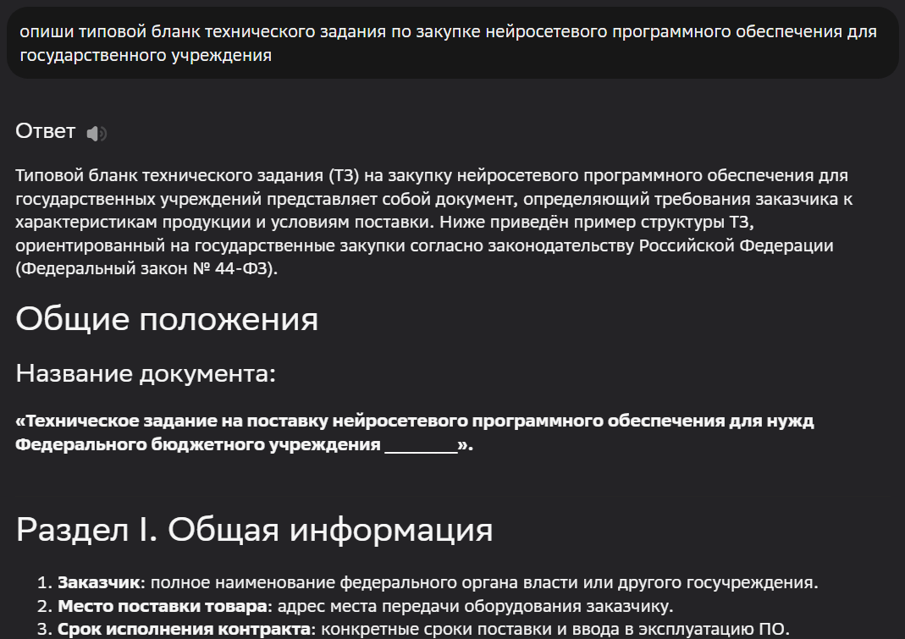
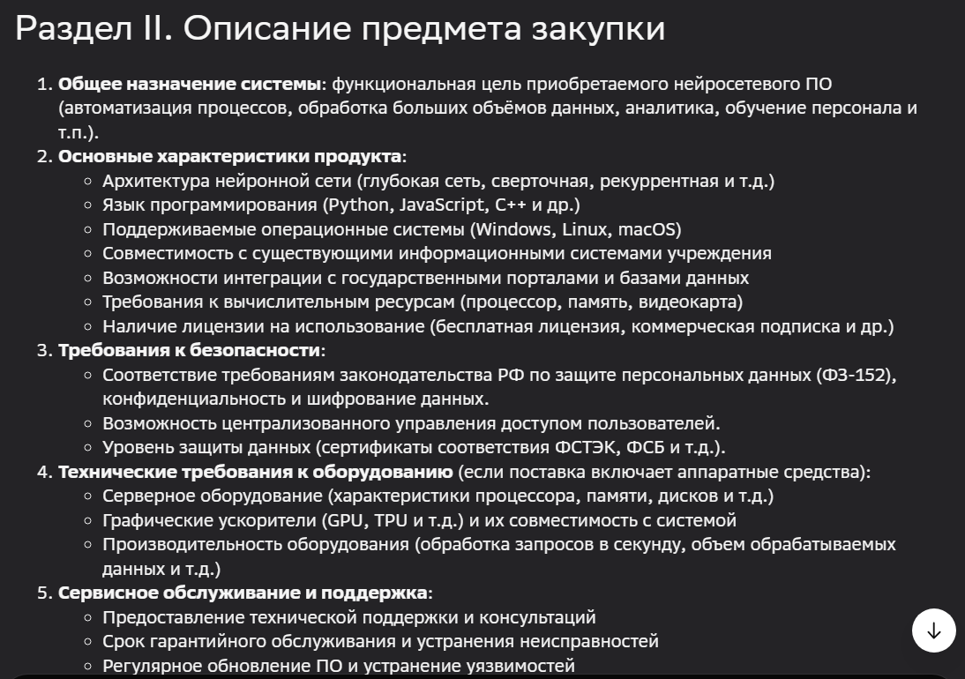
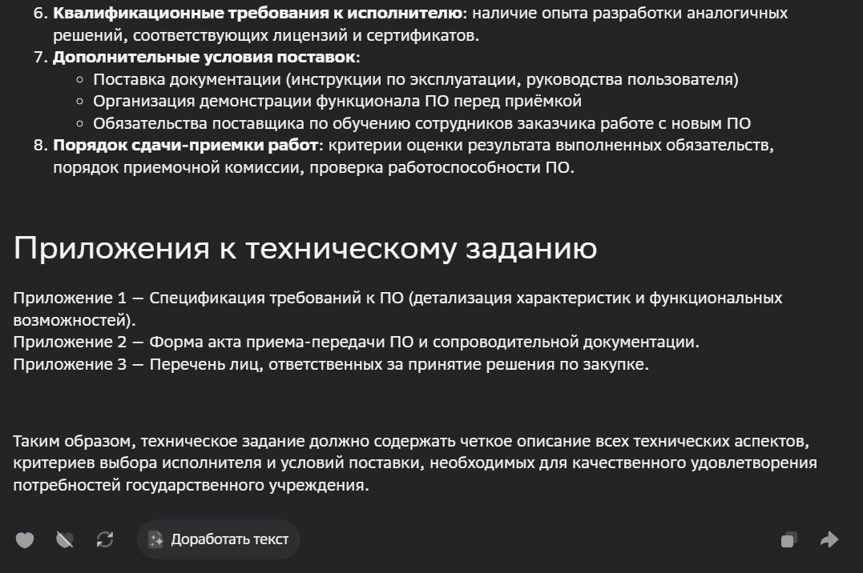

- YandexGPT:
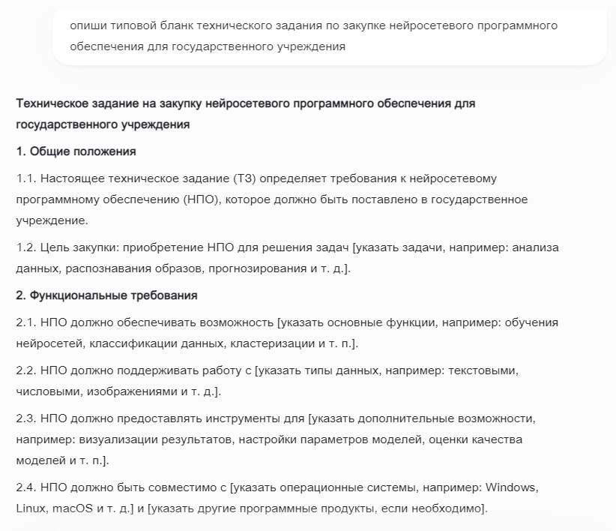
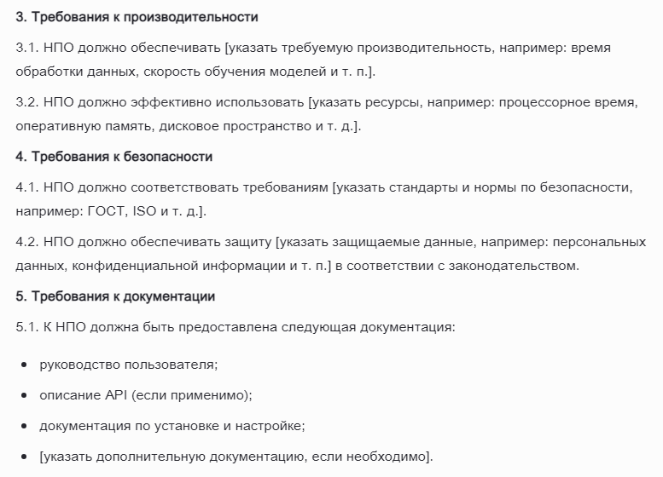
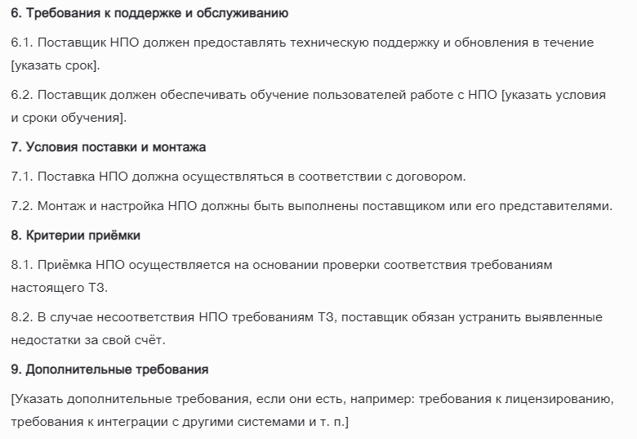


- ChatGPT
Отличный вопрос — вот как обычно выглядит типовой бланк технического задания (ТЗ) для закупки нейросетевого программного обеспечения (ПО) в государственное учреждение. Такой бланк формируется с учетом требований 44-ФЗ или 223-ФЗ (если речь о госзакупках в РФ) и, как правило, содержит следующий структурный состав:
1. Общие сведения • Наименование закупки: Например: «Поставка программного обеспечения на основе технологий искусственного интеллекта (нейросетевых алгоритмов) для автоматизированного анализа данных». • Основание закупки: (ссылка на план-график, приказ руководителя, извлечение из бюджета). • Заказчик: Полное наименование, адрес, ОГРН, ИНН. • Ответственный представитель заказчика: ФИО, должность, контактные данные.
2. Цели и задачи закупаемого ПО • Цель внедрения (например: повышение качества обработки данных, ускорение принятия решений, снижение затрат на аналитику). • Ожидаемые результаты (описать, какие процессы будет автоматизировать нейросеть).
3. Требования к функциональным характеристикам • Перечень функций: • автоматическая обработка текстовых/звуковых/визуальных данных • самообучение и адаптация к новым данным • интеграция с имеющимися системами • возможность выгрузки отчетов • защищенность данных • аудит действий пользователей • Требования к интерфейсу (например: русский язык, наличие веб-интерфейса, API).
4. Требования к техническим характеристикам • Аппаратные требования (при необходимости) • Совместимость с операционными системами • Поддержка определенного объема данных (например, обработка не менее 10 млн записей в сутки) • Масштабируемость • Уровень SLA (доступность, время отклика)
5. Требования к информационной безопасности • Соответствие 152-ФЗ (персональные данные) • Стандарты ФСТЭК/ФСБ • Уровень защиты информации (например: КС1, КС2, при наличии) • Наличие сертификаций (ФСТЭК, Минцифры) при необходимости
6. Требования к сопровождению • Условия гарантийного обслуживания • Сроки устранения сбоев • Возможность обучения персонала • Порядок обновлений ПО • Документация на русском языке
7. Требования к поставке • Сроки поставки • Формат поставки (электронная лицензия, бессрочная или с абонентской платой) • Количество лицензий • Условия передачи ключей/логинов
8. Требования к отчетности • Вид и форма актов приемки • Форма отчетов по внедрению • Отчет по обучению пользователе
9. Сроки исполнения • Указать конкретные сроки • Возможность этапной сдачи
10. Приложения • пример архитектуры взаимодействия • схема интеграции • предварительные данные для тестирования
11. Особые условия • Возможность доработки ПО под специфику заказчика • Ограничения по территориальному размещению серверов (например, хранение только в РФ) • Возможность аудита исходного кода • Иные условия (например, право переуступки лицензии)
Если нужно, я могу прямо сейчас помочь заполнить такой шаблон под ваш конкретный проект, чтобы вы могли сразу его использовать — просто напишите название учреждения и примерную задачу.
Приложение 2
Примеры исполнения задач генерации фотоматериалов нейросетевыми технологиями GigaChat и YandexGPT.
Обеим нейросетевым технологиям был задан идентичный промт (запрос) для справедливости оценки предоставленного ответа. Также, для примера, добавлен ответ на соответствующий запрос нейросетевой технологии ChatGPT.
- GigaChat:
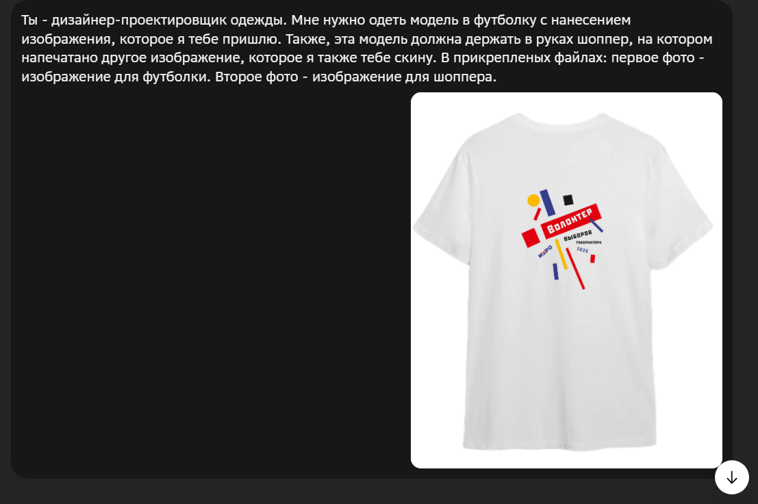





- YandexGPT:
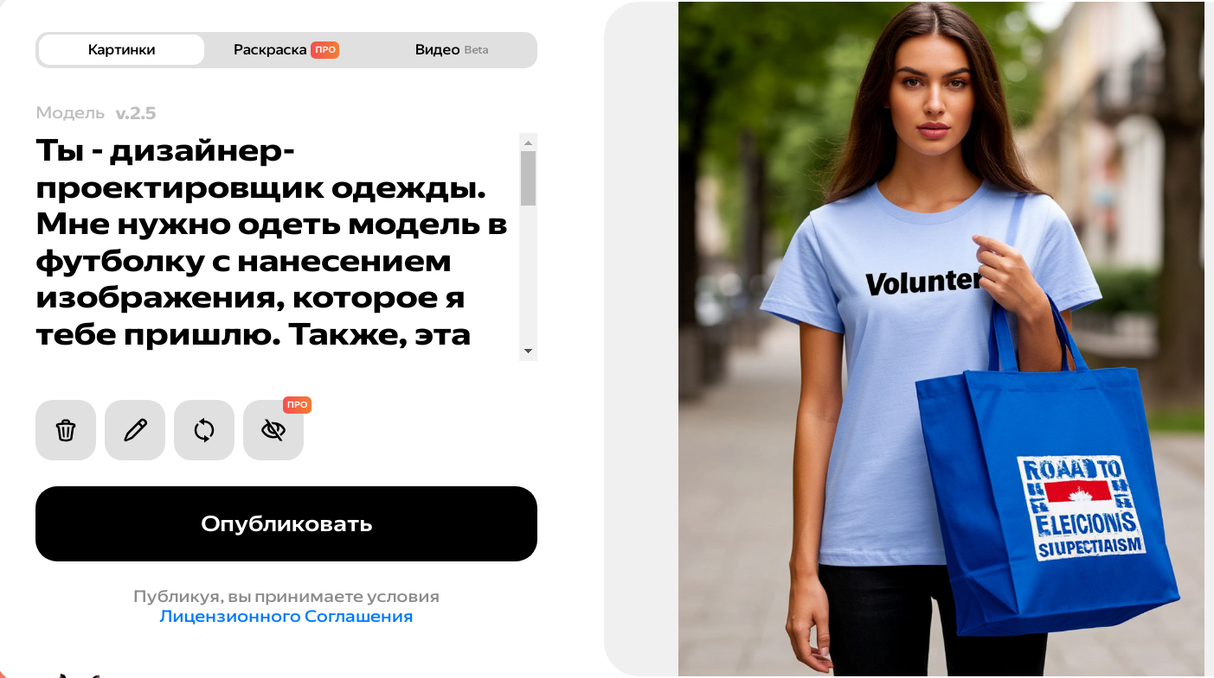



- ChatGPT:
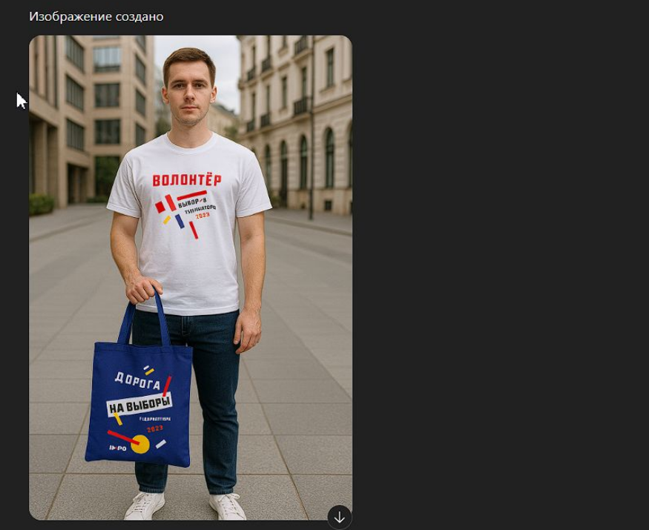

Приложение 4
Примеры исполнения задач по составлению сводок на основании документов нейросетевыми технологиями GigaChat и YandexGPT.
Обеим нейросетевым технологиям был задан идентичный промт (запрос) для справедливости оценки предоставленного ответа. Также, для примера, добавлен ответ на соответствующий запрос нейросетевой технологии ChatGPT.
- GigaChat:
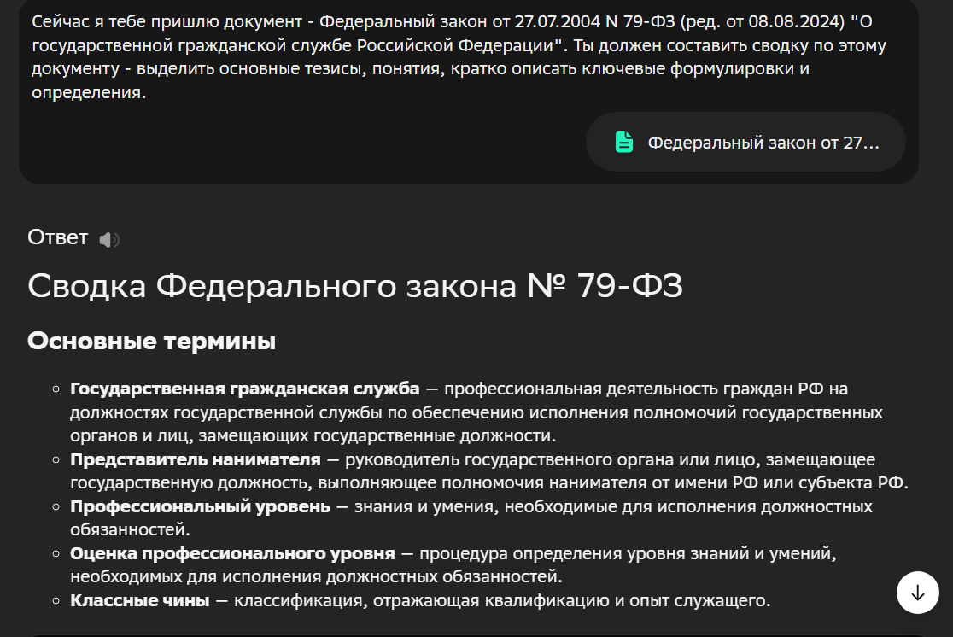
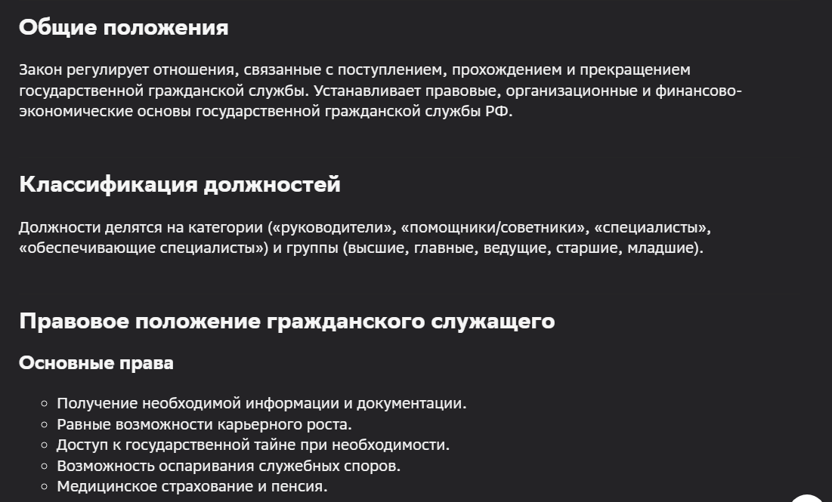
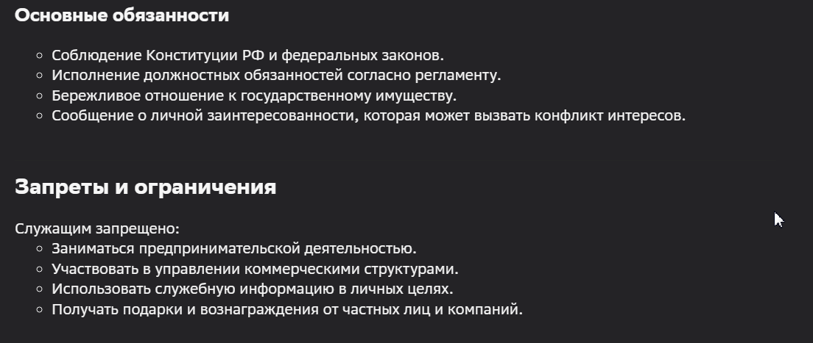
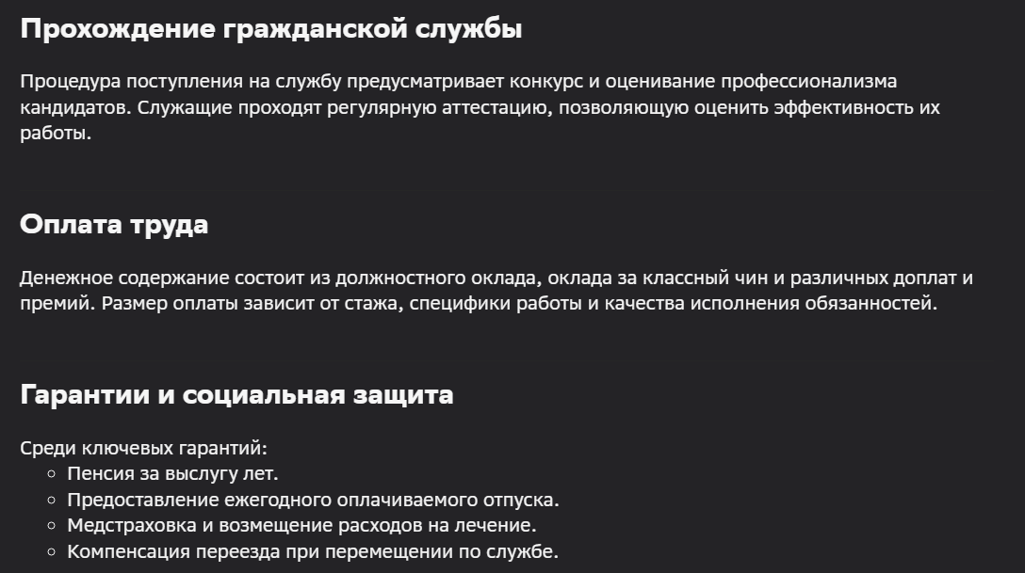
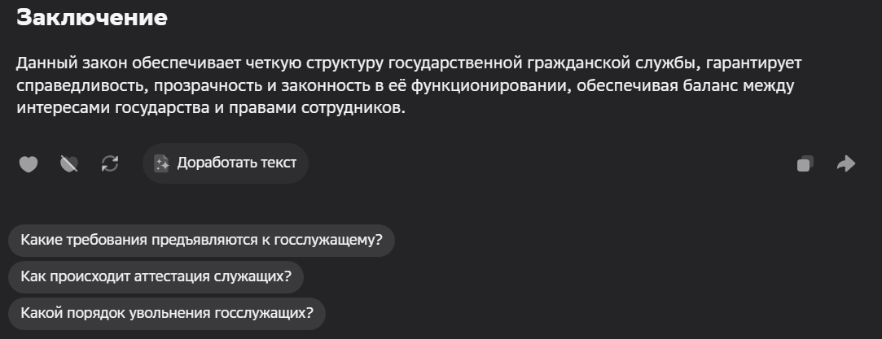

- YandexGPT:
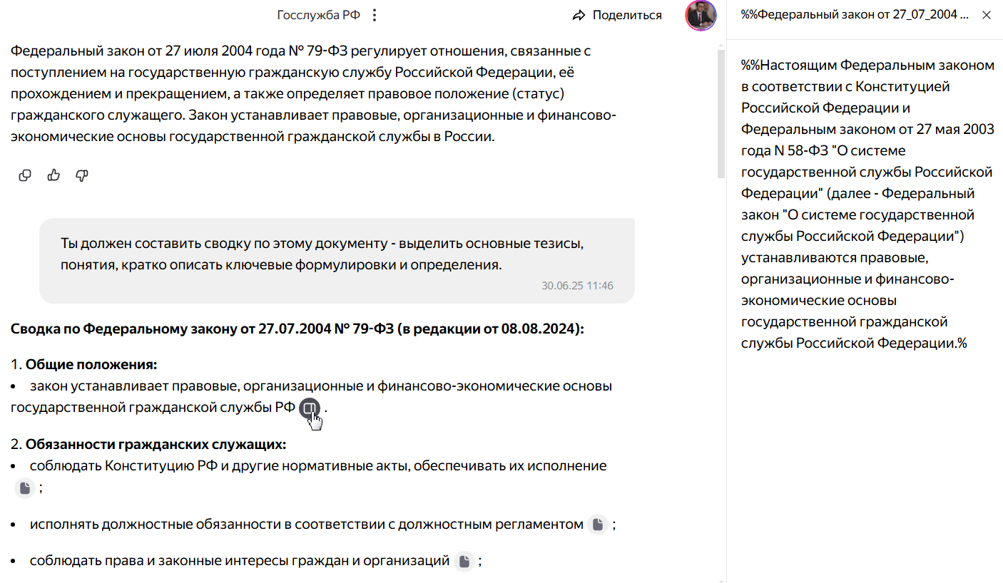
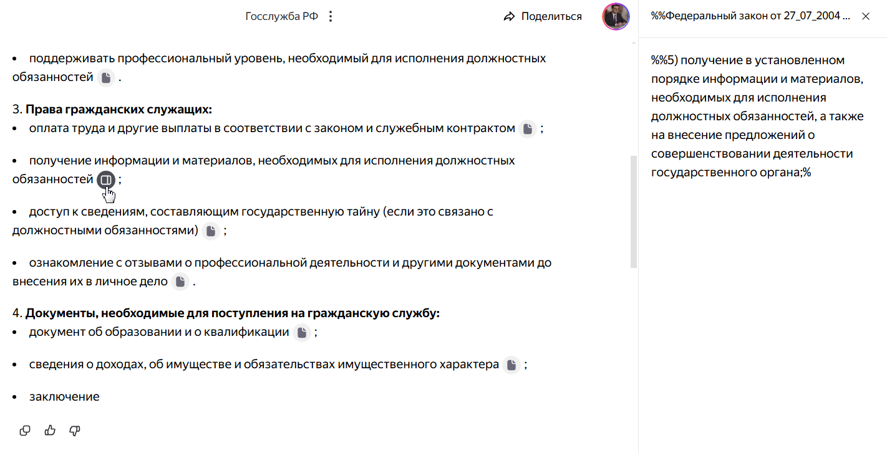
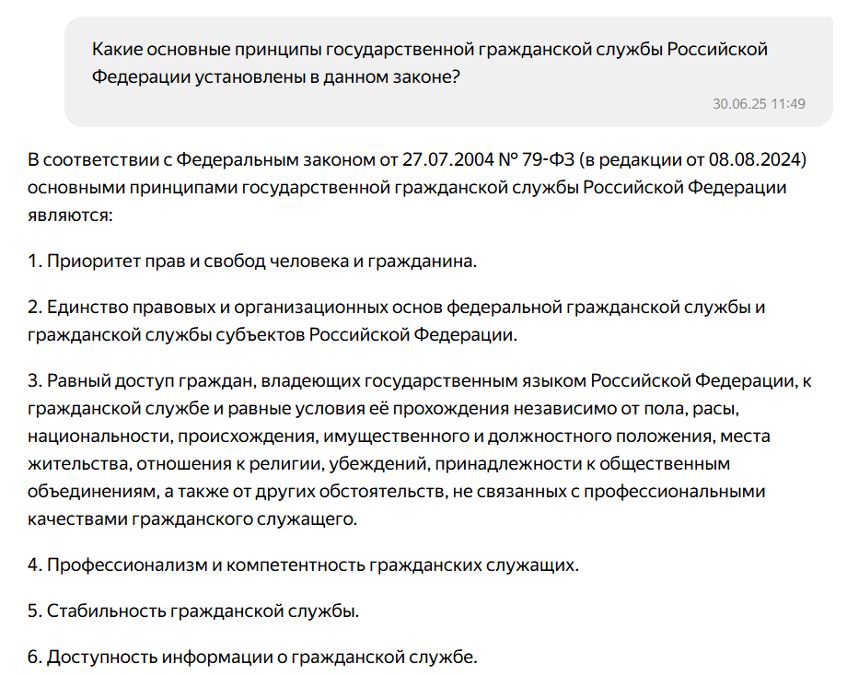
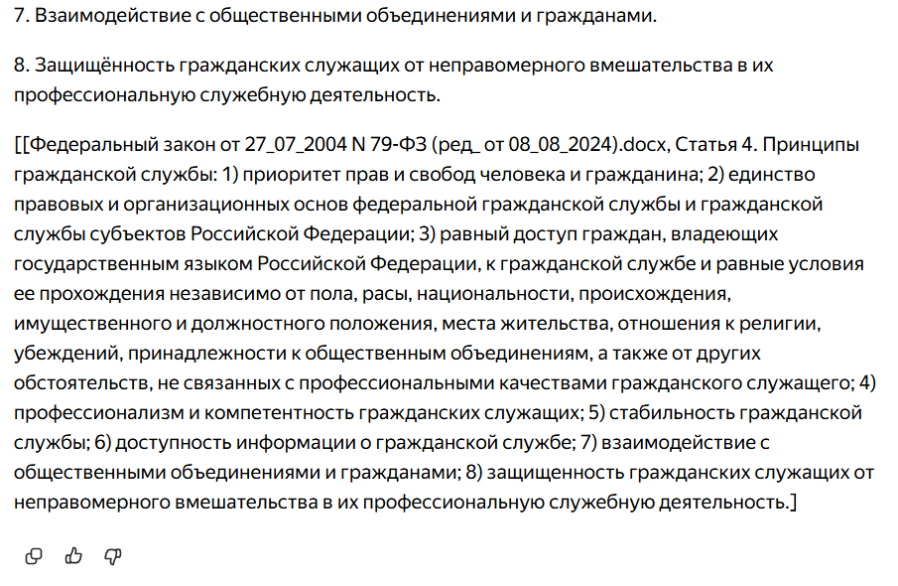
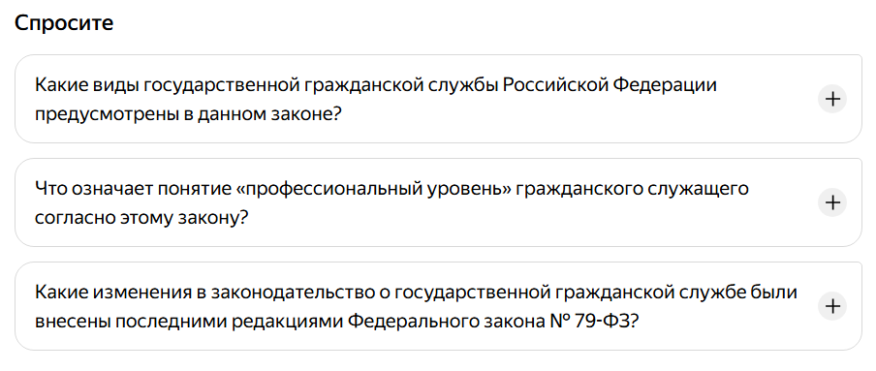
- ChatGPT:

Приложение 5
Примеры консультации по узким специализированным вопросам с нейросетевыми технологиями GigaChat и YandexGPT.
Обеим нейросетевым технологиям был задан идентичный промт (запрос) для справедливости оценки предоставленного ответа.
- GigaChat:
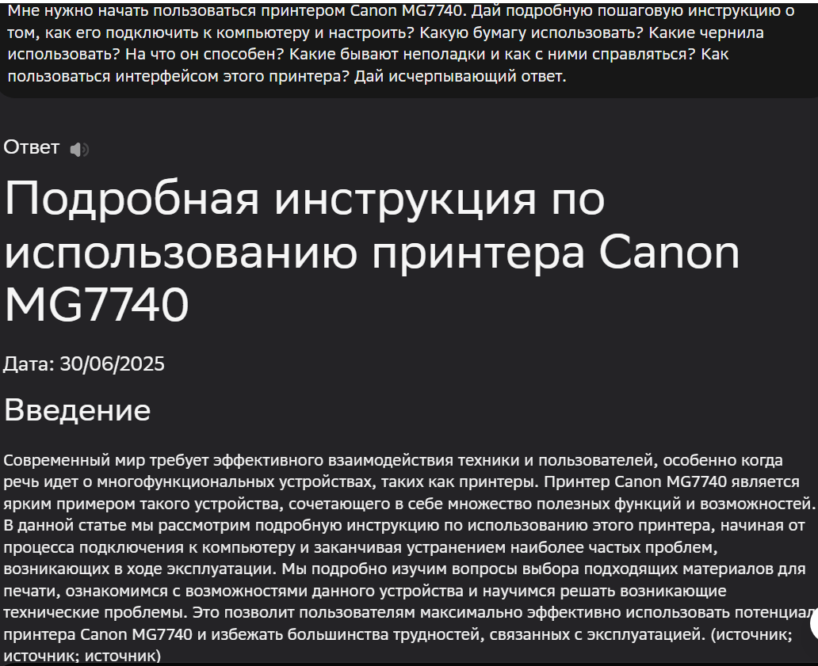
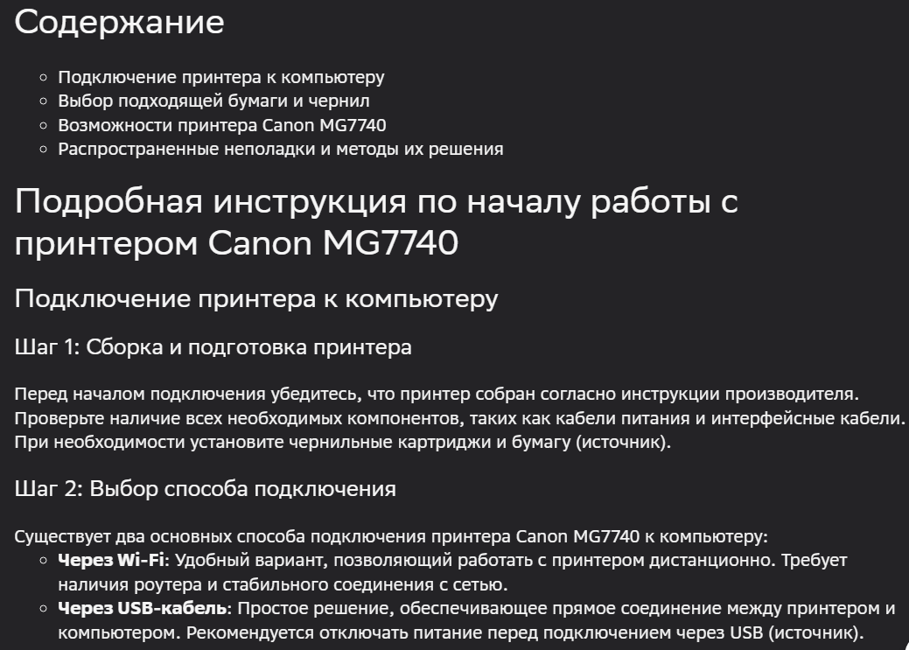
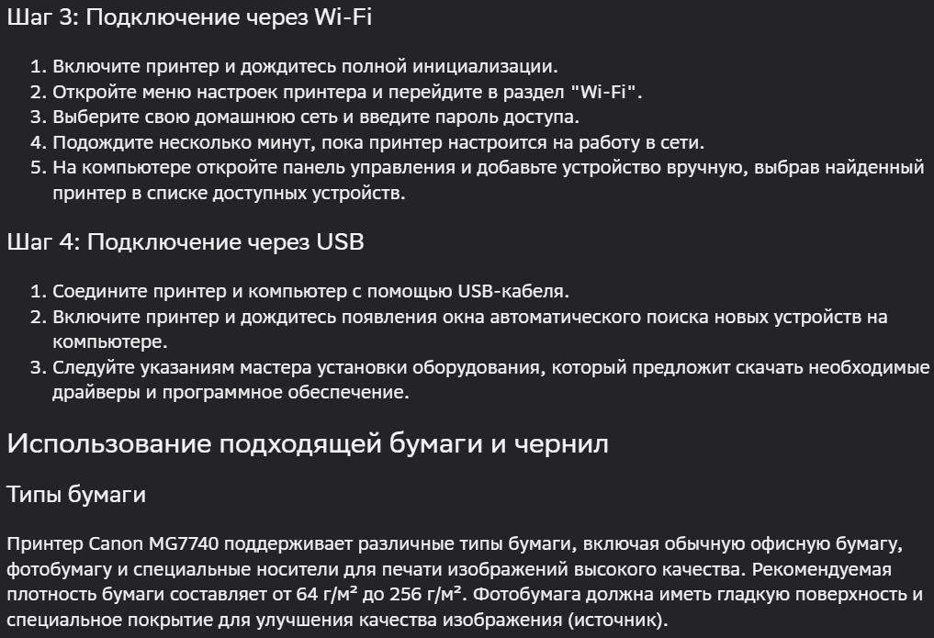
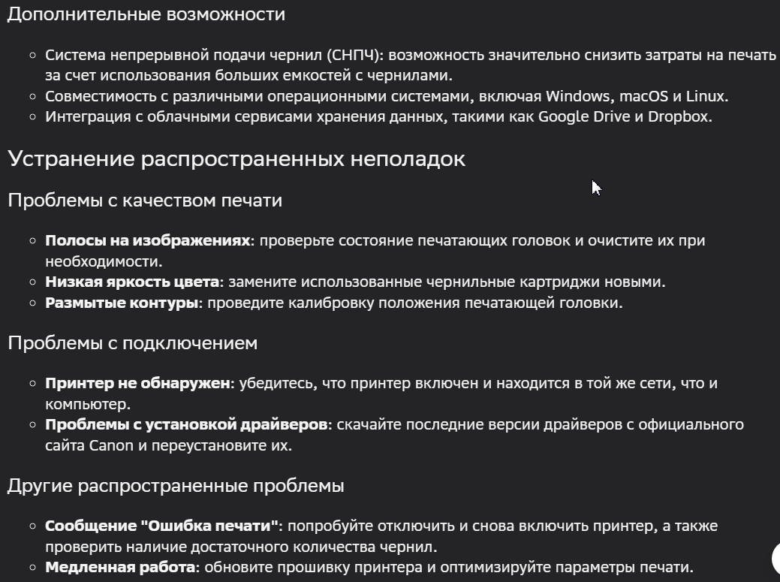

- YandexGPT:
